Hjemmeforsøg: Hvordan kan man måle densiteten af en guldring?
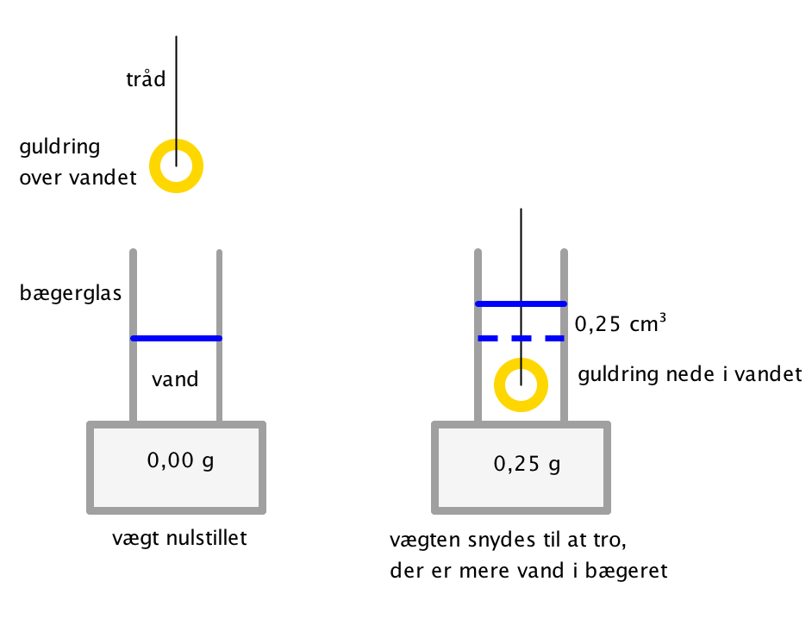
Eksperiment til at bestemme et guldsmykkes karat
En guldring vejes på en vægt. Et glas med vand placeres derefter på vægten som nulstilles. Ringen ophænges i en sytråd og sænkes helt ned i vandet uden at røre bunden. Vandstanden i glasset stiger en lille smule. Hvis vægten viser 0,25 g mere, er det fordi vægten ’snydes til at tro’, der er 0,25 cm³ mere vand i glasset. Smykkets volumen er derfor 0,25 cm³.

Forsøget resultat
Hvis massen af ringen var m = 3,8 g og voluminet var V = 0,25 cm³, så er densiteten ρ

$$ρ=\frac{m}{V}=\frac{3,8 \text{g}}{0,25 {\text{cm}}^{3}}=15,2 \frac{\text{g}}{{\text{cm}}^{3}}≈15 \frac{\text{g}}{{\text{cm}}^{3}}$$

For at finde ud om ringen er 8, 14 eller 18 karat, kan man oversætte densiteten til karat via nedenstående tabel:

karat | 8 | 10 | 12 | 14 | 16 | 18
densitet | 11 g/cm³ | 11,5 g/cm³ | 12,2 g/cm³ | 13,0 g/cm³ | 13,9 g/cm³ | 15,0 g/cm³

Man kan vise, at densiteten som funktion af karat er givet ved

$$f\left(x\right)=\frac{463}{52-1,17x}$$

hvor $f\left(0\right)=\frac{463}{52}=8,9$ og hvor $f\left(24\right)=\frac{463}{52-1,17 ∙24}=19,3$

